  Germany Cologne 2008 | Federation International of Novuss-Sport Organisations  www.novussport.org | 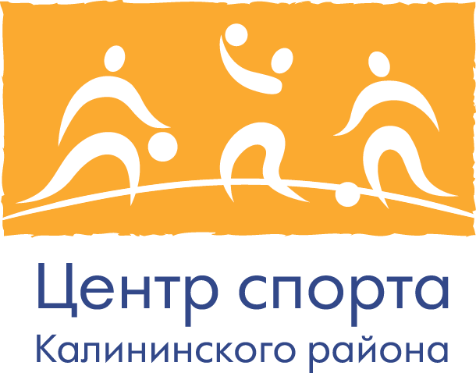  Партнер турнира |  | 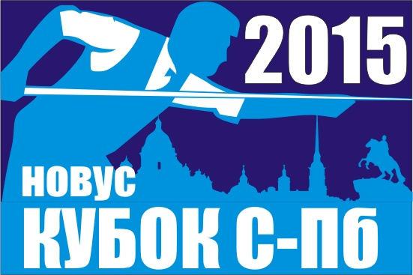  Международный рейтинговый турнир, "Кубок Санкт-Петербурга" | 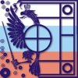 | Russian Federation Novus (RFN)  www.novus.su

Approved |  | Approved
Mr. Juris Kiriks, President of FINSO  ____________________________ |  | Mrs. Irena Ivina, president of RNF  ______________________
Tournament regulations
Положение о соревновании
International rating tournament FINSO III stage World Cup
Международный рейтинговый турнир FINSO, 3-й этап кубка Мира по новусу
“Saint-Petersburg Cup”
"Кубок Санкт-Петербурга"
individual competitions, men, women and doubles
индивидуальный зачет среди мужчин, женщин, а также парный турнир
April 04-05, 2015

1. Цели и задачи
1.1. Популяризация Новуса в России и Санкт-Петербурге, мире как здорового образа жизни и интересного вида спорта, доступного для людей любого возраста и физических возможностей
1.2. Объединение родственных игр и видов спорта в международном спортивном движении.
1.3. Повышение спортивного мастерства.
2. Время и место
Место проведения: | : | СПб ГБУ "Центр физической культуры, спорта и здоровья Калининского района", ул. Демьяна Бедного д. 9А
Ссылка Google maps | : | http://goo.gl/maps/qw2to
Время | : | 04 апреля 2015 года, начало в 11-00  05 апреля 2015 года, начало в 10-00
Регистрация | : | 04 апреля с 9-30 до 10-30

3. Руководство соревнованиями
По поручению FINSO соревнования организовывает и проводит Российская федерация новуса, далее РФН. Руководит соревнованиями судейская коллегия утвержденная FINSO
Координатор турнира | : | Ирена Ивина | моб. +79119304199
Судейская коллегия:  Главный судья | : | Ирена Ивина | моб. +79119304199
Судейская коллегия:  Заместитель главного судьи | : | Андрей Вассман  Василий Осипов | моб. +79523722399
Технический директор | : | Владимир Ивин | моб. +79119297791

Судья в "поле", от страны участницы турнира назначается Главным судьей по факту прибытия на турнир и вписывается в итоговый протокол

4. Виды соревнований и участники
Соревнования проводятся в соответствии с правилами игры, утвержденными FINSO и РФН.

К участию в соревнованиях - индивидуальном зачете среди мужчин, женщин и пар, допускаются мужчины и женщины старше 14 лет или старше 2001 г.р., представляющие национальные федерации новуса, соблюдающие правила проведения соревнований и данное положение.
Если отсутствует молодежный турнир, решение об участии игроков младше 14 лет в основных соревнованиях принимает FINSO и организатор турнира при наличии согласия родителей игрока.

Молодежь играет только в одном турнире текущего игрового дня.

Делегация от страны, заявившая более трех участников, обязана включить в состав делегации одного судью (допускается совмещение судейства и участие в соревнованиях).

На соревнования приглашаются мужчины, не более 15 (пятнадцати) игроков от каждой страны, количество женщин, для участия в женском турнире, не ограничивается.

В первый день будут проведены индивидуальные соревнования для мужчин и женщин.
Во второй день будет проведен парный турнир для мужчин и женщин.

Допускается участие в соревнованиях игроков от стран не входящих в FINSO. Решение о количестве таких игроков и "флаге", который они будут представлять, принимает FINSO с учетом мнения организатора турнира. В спорных ситуациях решение принимает Президиум FINSO. Этот порядок действует до момента признания FINSO этой страны временным или постоянным членом FINSO.

5. Регистрационный взнос

 | за первый день соревнований в индивидуальном зачете | за первый и второй день соревнований в индивидуальном зачете и за парный турнир | только за второй день соревнований в парном разряде турнира. Каждый игрок платит отдельно
1 | 2 | 3 | 4
Для участников основных соревнований МУЖЧИНЫ | 20€ | - | 10€
Для участников основных соревнований ЖЕНЩИНЫ | 10€ | - | 5€
Для юниоров, (не старше 2001 г.р.) | 10€ | - | 5€
Для инвалидов колясочников мужчин* | 10€* | - | 5€*
Для всех участников, дополнительно | 1€** | - | -

*указанную сумму оплачивают только 3 человека от страны, остальные, оплачивают полную сумму, по колонке 2
** решением Президиума FINSO, протокол №20 от 28.01.2015 каждый игрок (без исключений) платит дополнительно по 1€. Средства направляются на призовой фонд итогового турнира 2015 года

Президент FINSO освобождается от регистрационного взноса.
Члены Президиума FINSO и руководители национальных федераций (один человек от страны), члены судейской коллегии освобождаются от регистрационного взноса.

5.1. Руководитель национальной делегации должен подать заявку на участие в турнире не позднее, чем за 20 календарных дней до его начала или не позднее 13-го (тринадцатого) марта 2015 г.
5.2. Регистрационный взнос передается организатору турнира руководителем национальной делегации.
5.3. Размер взноса должен соответствовать количеству игроков указанных в ранее поданной заявке.
5.4. В случае отказа одного или нескольких игроков от участия в турнире, произошедшего уже после получения заявки организатором турнира, регистрационный взнос от делегации не уменьшается (игроку деньги не возвращаются).
5.5. Ответственность за передачу организатору турнира денежных средств, в ранее определенном размере, несет руководитель национальной делегации.
5.6. Если после подачи заявки, но не позднее 24 часов до начала турнира, произойдет добавление в состав национальной делегации игроков, это должно быть согласовано с организатором турнира. При этом игрок должен заплатить регистрационный взнос на 20% больше установленного для данного турнира.

6. Порядок определения победителя
Соревнования проводятся в соответствии с правилами игры, утвержденными FINSO и РФН.
6.1. Система проведения соревнований определяется FINSO и организатором турнира в зависимости от количества игроков.
6.1.1. При количестве игроков 21 и более, играют по швейцарской системе в 11 (одиннадцать) туров .При количестве участников до 20 включительно играют по круговой системе.
Участники делятся на несколько групп, с тем, что общее количество туров было не менее 10 и не более 12. Все игры проводятся с помощью круговой системы. Распределение игроков по группам делают в следующем порядке:
В первую очередь используют распределение игроков по международному рейтингу FINSO за последние 4 (четыре) года. В первую группу попадет игрок - первый по рейтингу. Вторая группа получит игрока занимающего второе место в рейтинге. И так далее.
Во вторую очередь распределяют по группам игроков так, чтобы представители одной страны были распределены по группам, по возможности более равномерно.
6.1.2. Парные игры проводятся по "швейцарской" системе в 7 (семь) туров.

6.2. В независимости от примененной системы играют 4-6 сетов. Победа присуждается за выигрыш в 4-х сетах. Если каждый игрок выиграл 3 сета - присуждается ничья.
За победу начисляют 1 (одно) очко, за ничью 0,5 очков, за поражение - 0 очков.

6.3. Побеждает участник, который набрал наибольшее количество очков.
Для определения победителя турнира при одинаковом количестве очков у двух участниц /ков/ или пар, между ними будет назначена переигровка, в личном зачете из семи сетов и в парном зачете из пяти сетов. В остальных случаях места определяются следующим образом.

6.4. при игре по круговой системе:
6.4.1. коэффициенту Зонненборна - Бергера (суммируются количество очков, набранных участниками, у которых игрок выиграл, и половина суммы очков, набранные участниками, с которыми он сыграл вничью);
6.4.2. коэффициенту Шмульяна (сначала суммируются очки участников, у которых игрок, выиграл; затем суммируются очки участников, которым он проиграл. разница между этими величинами является коэффициентом участника);
6.4.3. числу побед;
6.4.4. результатам личных встреч.
6.5. при игре по швейцарской системе:
6.5.1. коэффициенту Бухгольца (суммируются очки, набранные всеми соперниками игрока);
6.5.2. неполному коэффициенту Бухгольца. (в коэффициенте не учитываются противники с наименьшим количеством набранных очков);
6.5.3. коэффициенту Зонненборна – Бергера;
6.5.4. распределение игроков по международному рейтингу FINSO за последние 4 (четыре) года.

7. Церемония награждения
Участники, занявшие первые три места, награждаются дипломами, медалями и призами.
В парных играх награды получают занявшие 1, 2, 3 места мужские, смешанные пары. При этом каждый участник пары - призера получает приз.

Все участники соревнований получат памятные сувениры c логотипом FINSO.

8. Условия участия
Все расходы, связанные с транспортом, проживанием и участием в соревнованиях, участники несут самостоятельно.
Инвентарем обеспечивают организаторы соревнований. Каждый участник должен иметь свою шайбу (биту), кий, сменную обувь и желательно одинаковую форму для команды.

9. Заявки
Ответственная организация каждой страны - участницы, включая принимающую сторону, присылает общую стандартную заявку по единому образцу. Заявка высылается в адрес организатора турнира и секретариата FINSO.
Перед жеребьевкой турнира все заявки, включая заявку от принимающей стороны, должны быть, завизированы Президентом FINSO или назначенным им лицом.

Руководитель национальной делегации должен передать организаторам турнира, до начала соревнований, национальный гимн для исполнения на церемонии награждения и/или открытия.

Заявки, сформированные руководителями национальных федераций, должны быть переданы за 20 (двадцать) календарных дней до начала турнира или не позднее 13-го (тринадцатого) марта 2015 г.

Заявки следует направлять:
tel: +7-911-929-7791 E-mail: novuss@mail.ru и Владимиру Ивину: novussport@gmail.com
Оплата должна быть произведена в € (евро) до начала соревнований.

Напитки (чай, кофе, вода) и снеки будут предложены без дополнительных расходов.
Организаторы гарантируют установку в игровом зале 30 столов соответствующих стандартам соревнований.

Размещение: пишите на Email организатору турнира, он предоставит Вам информацию об отелях.
Оригиналы заявок, заверенные подписью и печатью руководителя федерации страны, делегирующей игроков и документ, удостоверяющий личность участника подаются в мандатную комиссию во время регистрации 04 апреля 2015 года с 9:30 до 10:30 на месте соревнования.
Ответственность за достоверность сведений указанных в заявке несет руководитель делегации.

Appendix 1
Приложение 1
Germany Cologne 2008 | Federation International of Novuss-Sport Organisations  www.novussport.org |  |  | NOVUS FEDERATION OF LATVIA  http://www.novuss-lnf.lv/

Agree (утверждаю)
The President LFN Guntars Roga

______________________
APPLICATIONS
заявка
International rating tournament FINSO stage III
“Saint-Petersburg Cup”
Международный рейтинговый турнир, 3-й этап кубка mupa по новусу
individual competitions, men, women, youth and pairs
индивидуальный зачет среди мужчин, женщин и молодежи, а также парный турнир: мужские, женские и смешанные пары

MALES
мужчины
Если в составе делегации более трех участников, обязательно указывать в заявке судью "в поле"

Number  номер | Name and surname  фамилия и имя  (Latin letters copied from international rating)  (латинскими буквами скопировав из международного рейтинга) | Name and surname  фамилия и имя  (Cyrillic letters copied from international rating)  (кириллицей, скопировав из международного рейтинга) | Date of birth  Дата рождения | Citizenship  Гражданство | Location (points) in the latest edition of the international rating  Место (очки) по последней редакции международного рейтинга | Reservations, food  Бронирование,  питание
1. | Armuska Antons | Армушка Антонс | 13.04.64 | LAT | 38 (288,22) | -
2. | Celmins Eriks | Целминьш Эрикс |  | LAT |  | судья от страны
3.
4.

WOMEN
женщины
Если в составе делегации более трех участников, обязательно указывать в заявке судью "в поле"

Number  номер | Name and surname  фамилия и имя  (Latin letters copied from international rating)  (латинскими буквами скопировав из международного рейтинга) | Name and surname  фамилия и имя  (Cyrillic letters copied from international rating)  (кириллицей, скопировав из международного рейтинга) | Date of birth  Дата рождения | Citizenship  Гражданство | Location (points) in the latest edition of the international rating  Место (очки) по последней редакции международного рейтинга | Reservations, food  Бронирование,  питание
1.

